**Міністерство освіти і науки України**

**НТУУ «КПІ ім. Ігоря Сікорського»**

**Навчально-науковий інститут атомної та теплової енергетики**

**Кафедра цифрових технологій в енергетиці**

**Проектна робота**

**з дисципліни «Чисельні методи»**

**Студентів 2-го курсу НН ІАТЕ гр. ТР-12**

**Каркушевського Владислава,  
Артема Діковського,**

**Ковальова Олександра,**

**Дрелі Єлизавети,**

**Жуковського Данила**

**Перевірила: к.т.н., Залевська О. В.**

**КИЇВ 2022**

**Інструкція для користувача**

Для встановлення програмного забезпечення наявний інсталятор з назвою “Setup.exe”:



На початку можна обрати мову програми інсталятора.

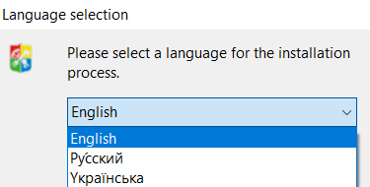

Початок установки:

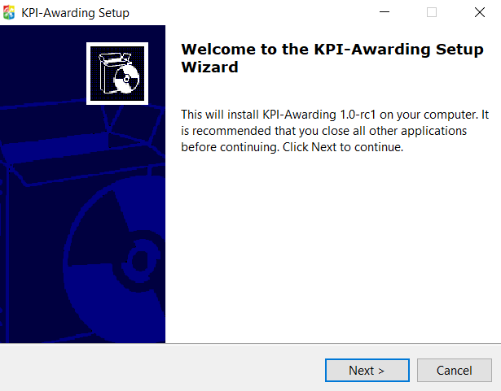

У програми є ліцензія, її потрібно прийняти:

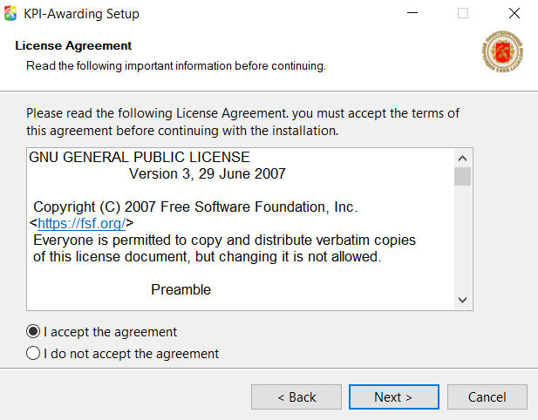

Після цього потрібно обрати директорію, в яку буде встановлена програма. Бажано обрати не диск C:/, бо в такому випадку не потрібно буде її запускати з правами адміністратора.

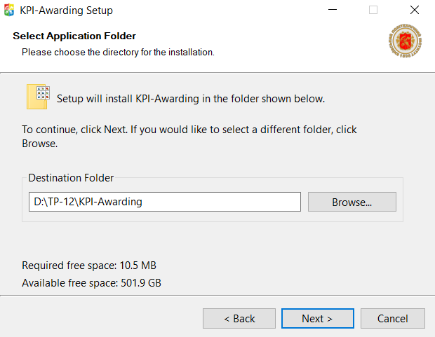

Можна створити ярлик на робочому столі.

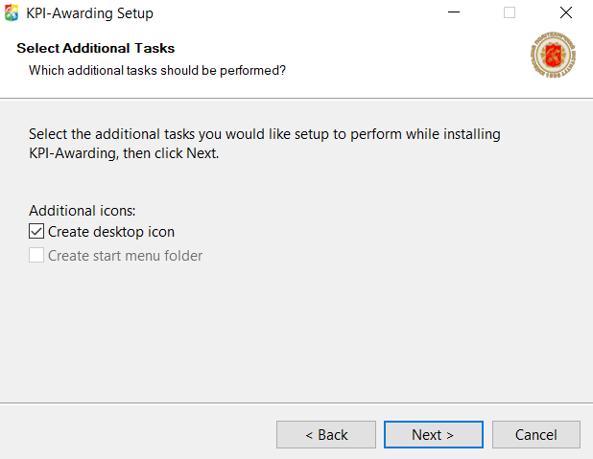

Процесс інсталяції:

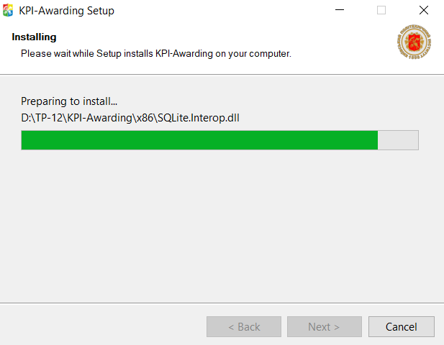

Інсталяція виконана. Відразу можна запустити програму:

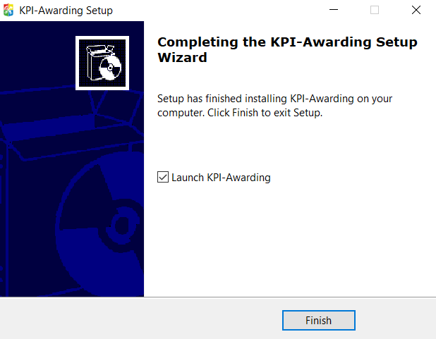

Каталог, в якому знаходиться программа: (*Program.exe* - основний файл, також є деінсталятор - *Uninstall.exe*)

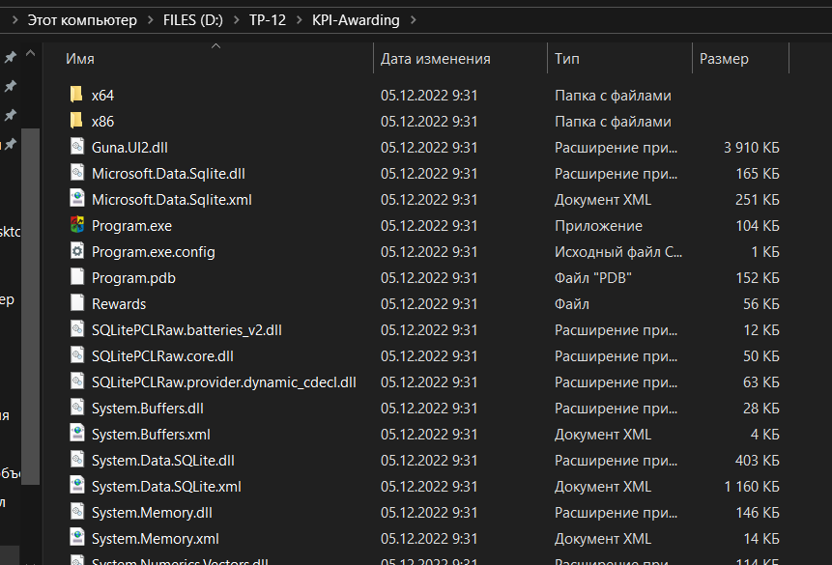

На робочому столі з’явився ярлик:



Початкова форма:

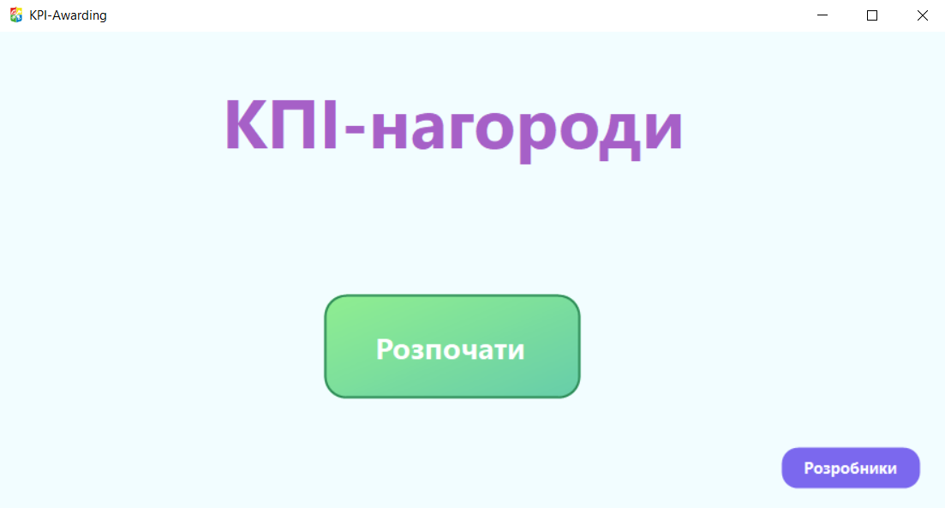

Форма розробників:

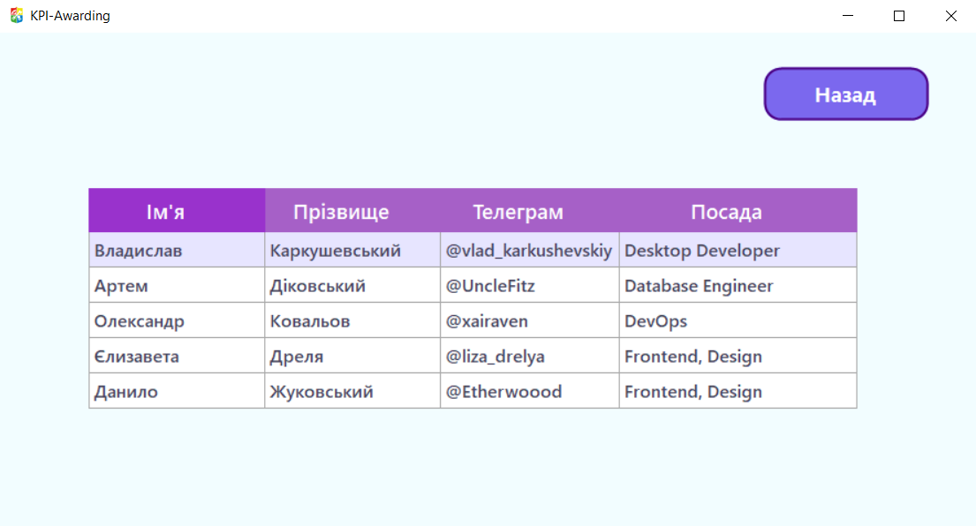

Головна форма:

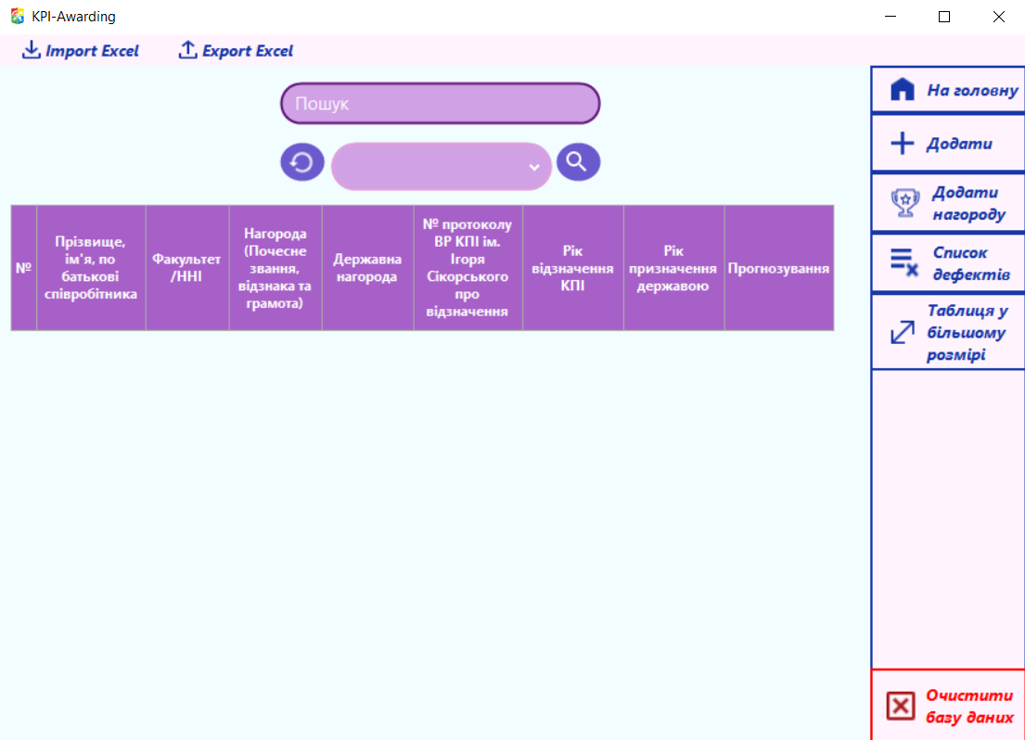

**Імпорт та експорт файлу**

На основній формі, у меню зверху, реалізовано дві функції: імпорт та експорт файлу Excel. При натисканні на кнопку “Import Excel” відкривається вікно, в якому потрібно обрати Excel файл.

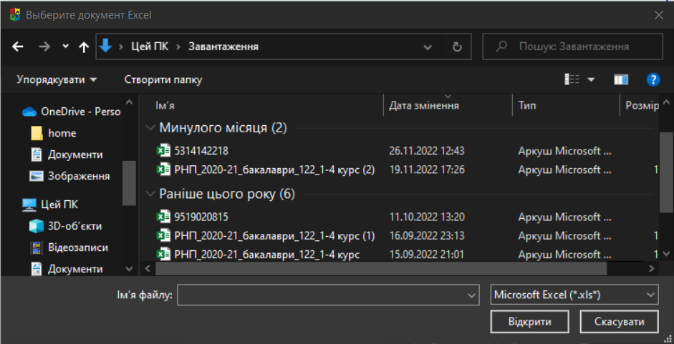

!!!Excel файл повинен виглядати наступним чином!!!*:*

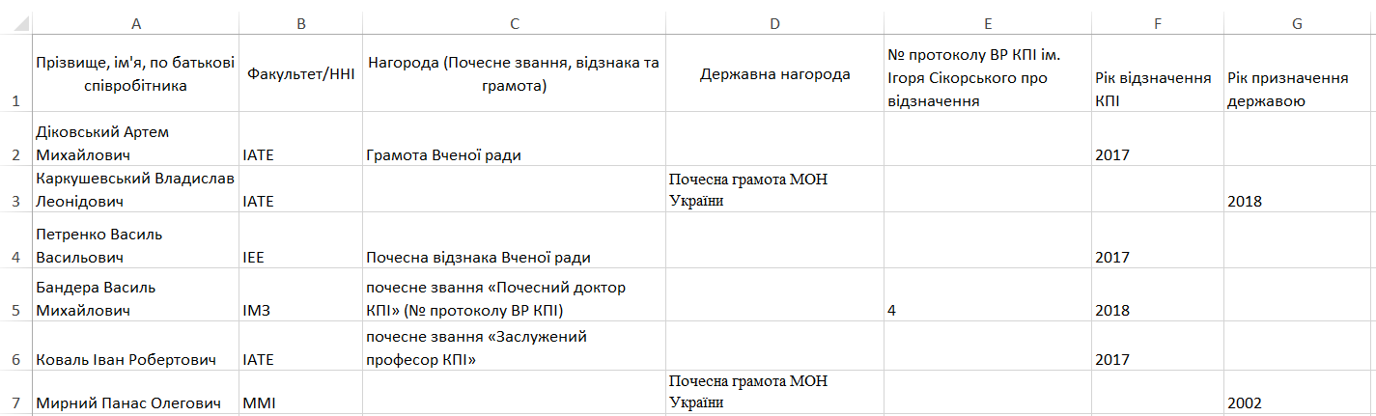

Стовпців повинно бути лише 7. Таблиця повинна розпочинатися з ‘A1’ клітинки. У випадку правильного заповнення таблиці у екселі, після імпорту її у програму, основна таблиця буде виглядати наступним чином:

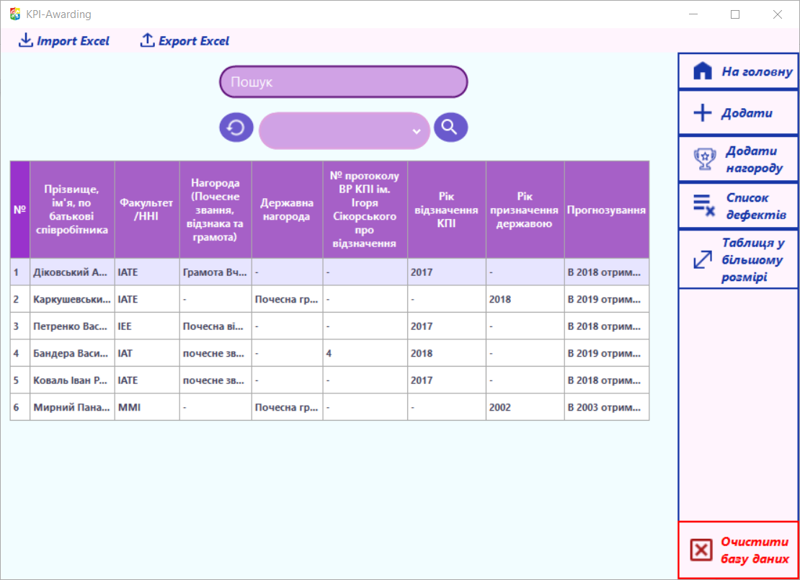

Автоматично генерується стовпець “№” та “Прогнозування”.

Також у верхньому меню розташована кнопка “Export Excel”, при натисканні якої, завантажується таблиця, яка на момент натискання кнопки розташована на головній формі. Відкривається вікно, у якому потрібно обрати розташування завантаження Excel файла та ім’я файлу. У даному випадку, завантажується ось ця таблиця.

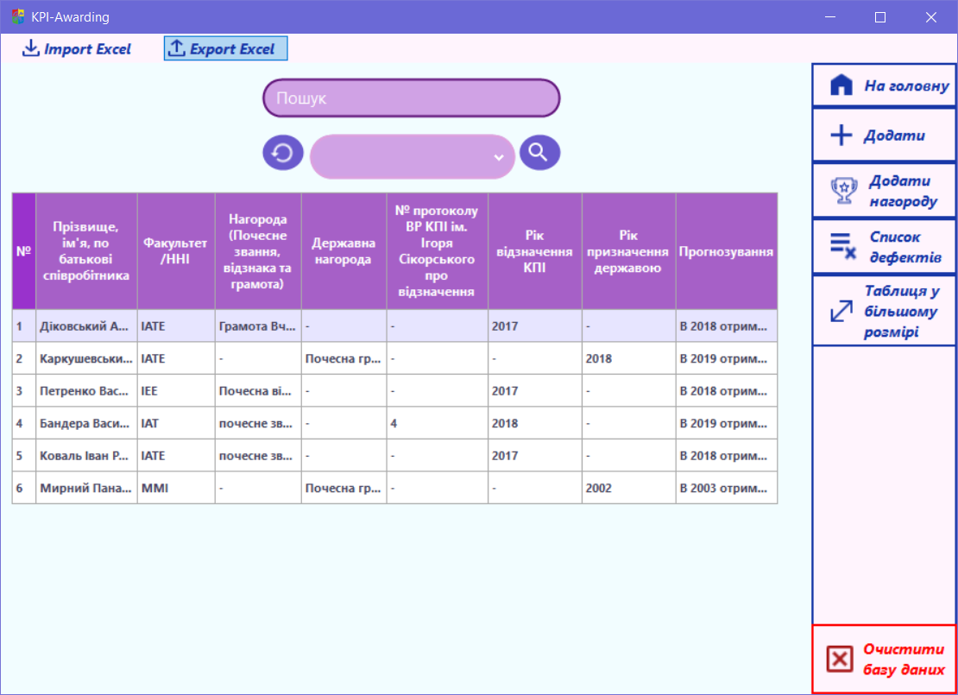

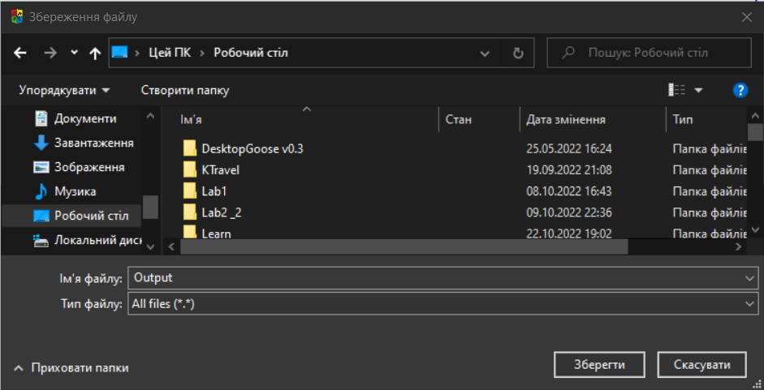

При успішному завантаженні у вибраному місці створюється файл та з’являється вікно :

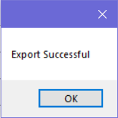

Експортований файл виглядає так:

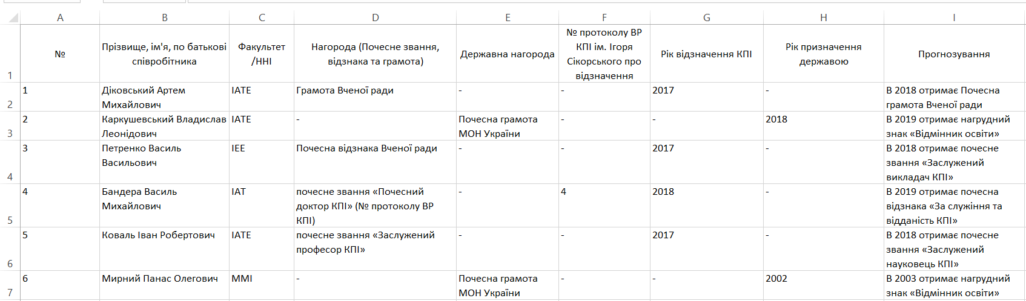

**Пошук та вивід даних**

У верхній частині форми реалізовано пошук по різним полям таблиці. Для того, аби здійснити пошук, у нижньому полі потрібно обрати поле, по якому буде проводитись пошук, а у верхній вписати значення, яке буде шукатися. Щоб пошук виконався, потрібно вводити повне значення (Додатково реалізовано автодоповнення значень).

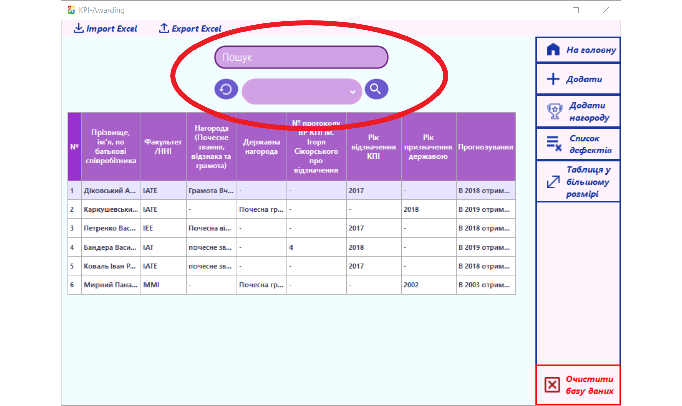

Наприклад, знайдемо усіх співробітників, з факультету ІАТЕ. Для цього у нижньому полі оберемо “Факультет /ННІ”.



Та у полі пошуку введемо потрібний факультет(також ввімкнено автодоповнення).

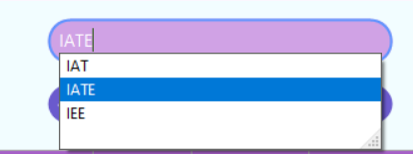

Та натиснувши на кнопку справа(з малюнком лупи), відбудеться пошук та виведеться результат у таблицю.

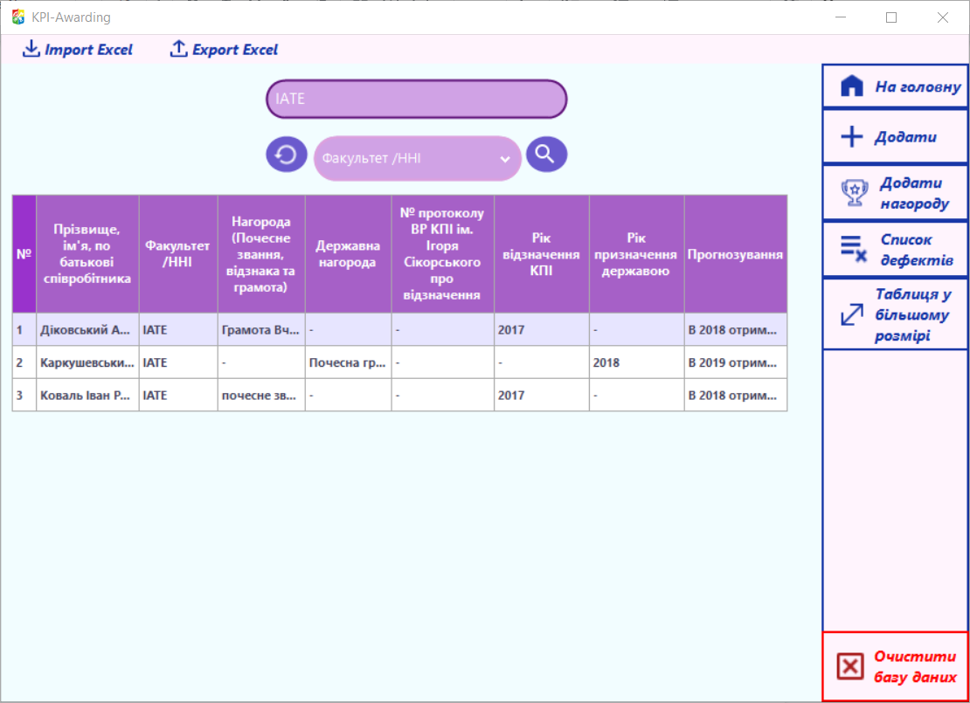

Для того аби повернутися до початкової таблиці потрібно натиснути на ліву кнопку.

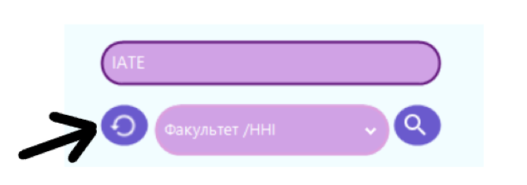

Після натиску повертається початкова таблиця

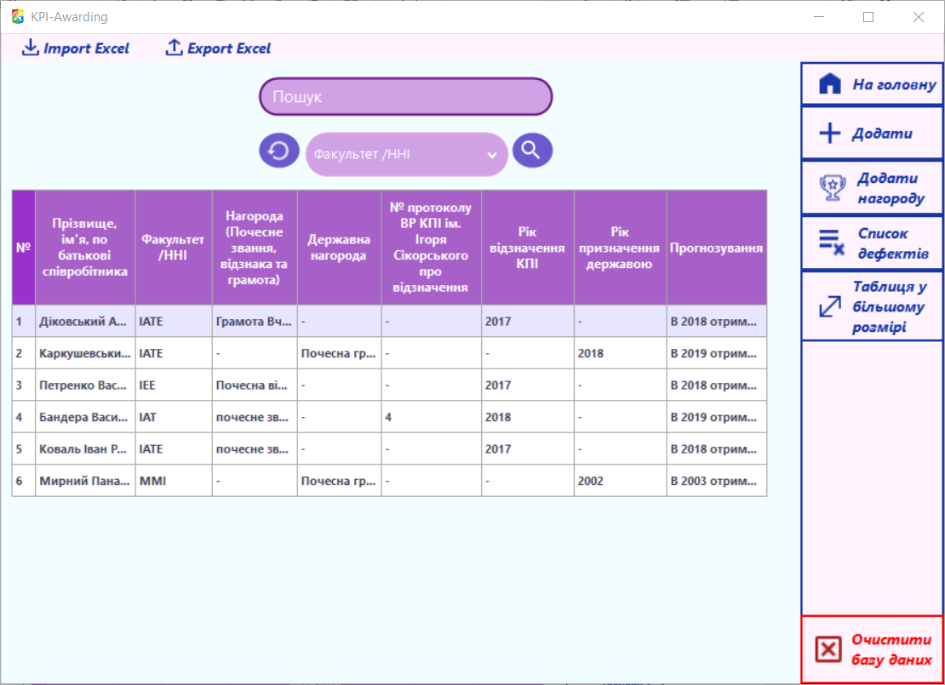

**Бокова панель**

Кнопка “На головну” - повертає початкову форму.

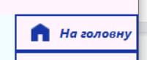

Кнопка “Додати” - перехід на форму для додавання співробітників.

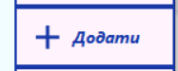

При переході на форму для додавання співробітників потрібно заповнити усі необхідні поля, та натиснути кнопку “Зберегти дані”.

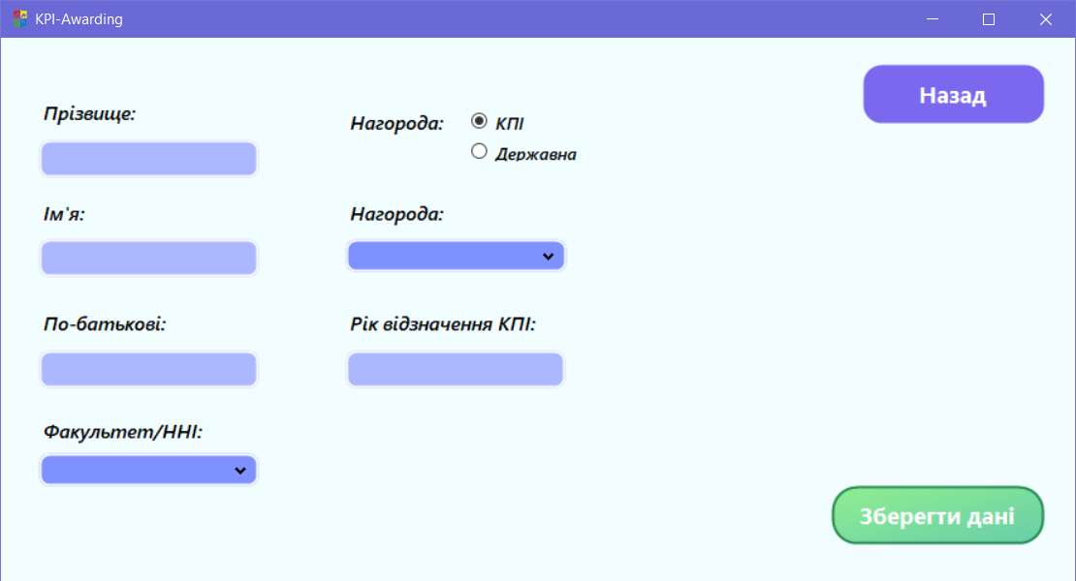

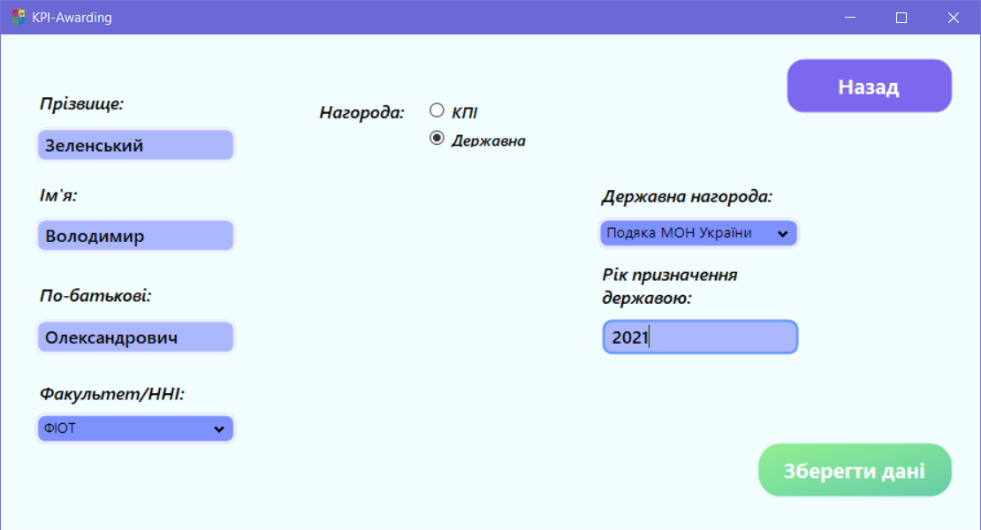

Після додавання, його дані заносяться у базу даних, та відображаються у таблиці.

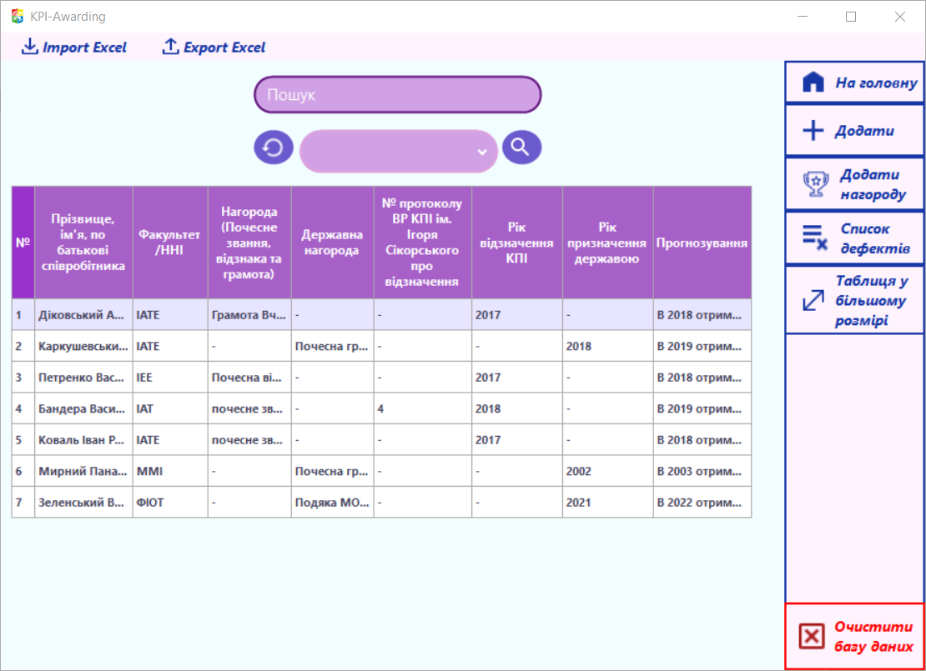

Кнопка “Додати нагороду” - перехід на форму для додавання нагород вже існуючим співробітникам.

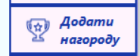

При переході на форму для додавання нагород потрібно обрати співробітника, та заповнити усі необхідні поля, та натисну кнопку “Зберегти”.

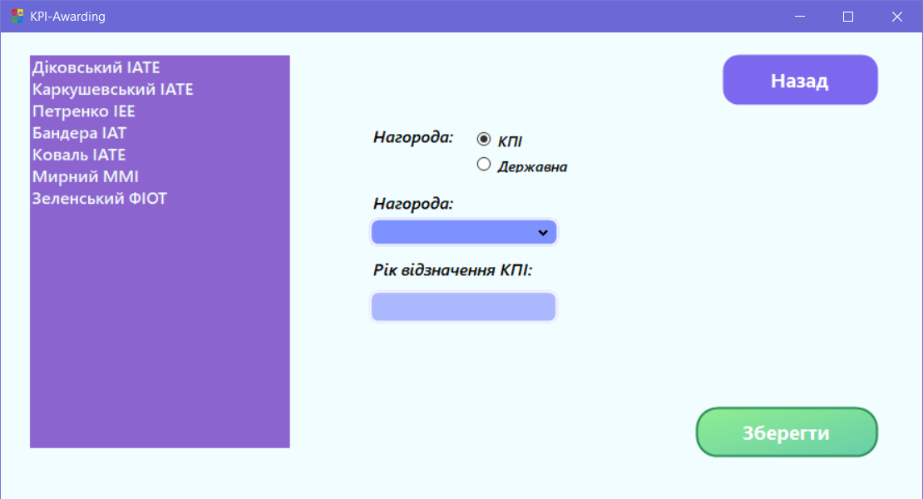

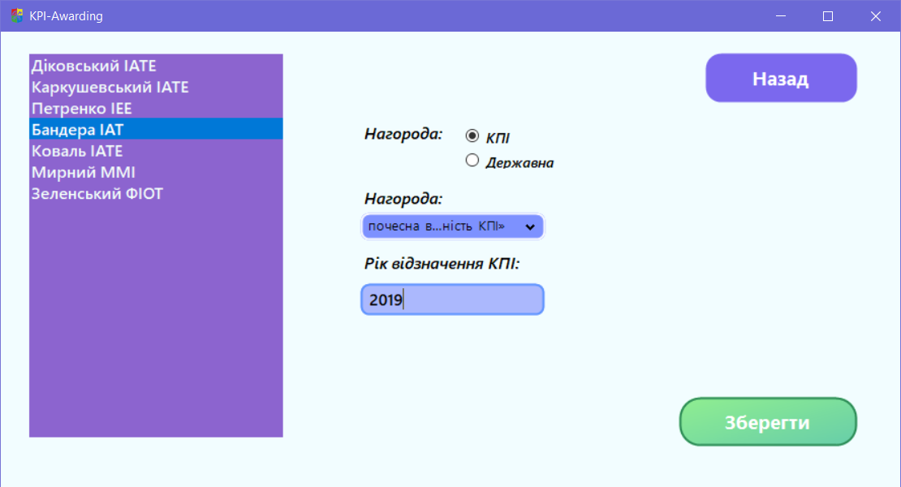

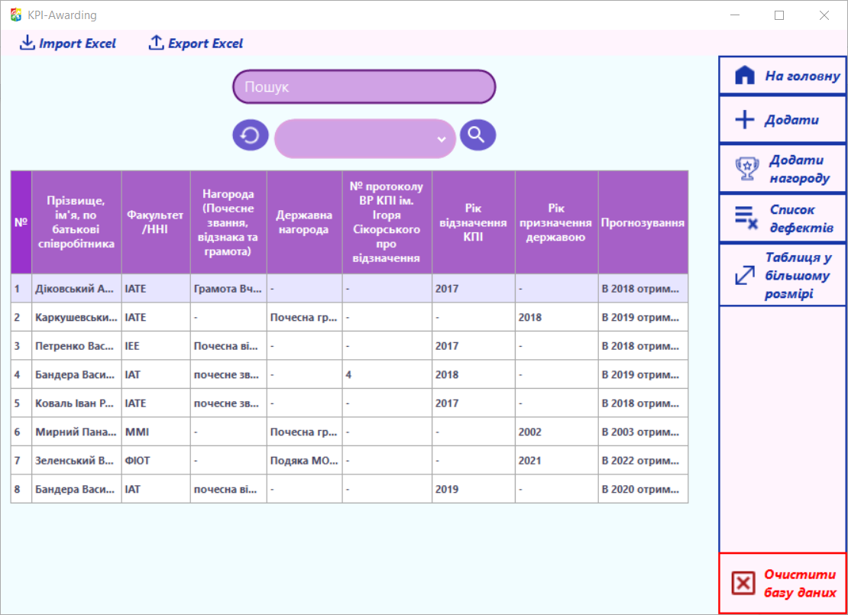

Кнопка “Список дефектів” виконує пункт 2.3: “Вивід окремим списком тих хто вже не задовільняє умовам пункту 2.2 в попередніх або поточному роках.”

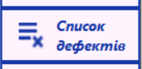

Натиснувши цю форму кнопку, відкривається форма, на якій розташована таблиця усіх тих хто вже не задовільняє умовам пункту 2.2 в попередніх або поточному роках.”

Наприклад, додамо “Бандера Василь Михайлович” нагороду від КПІ “почесна відзнака «За заслуги перед КПІ» ” за 2019 рік.

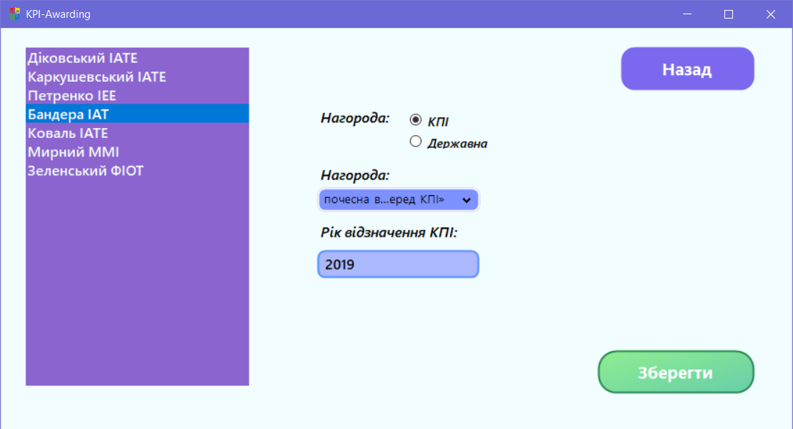

У результаті, він добавиться у список дефектів, тому що він вже отримував нагороду у 2019 році.

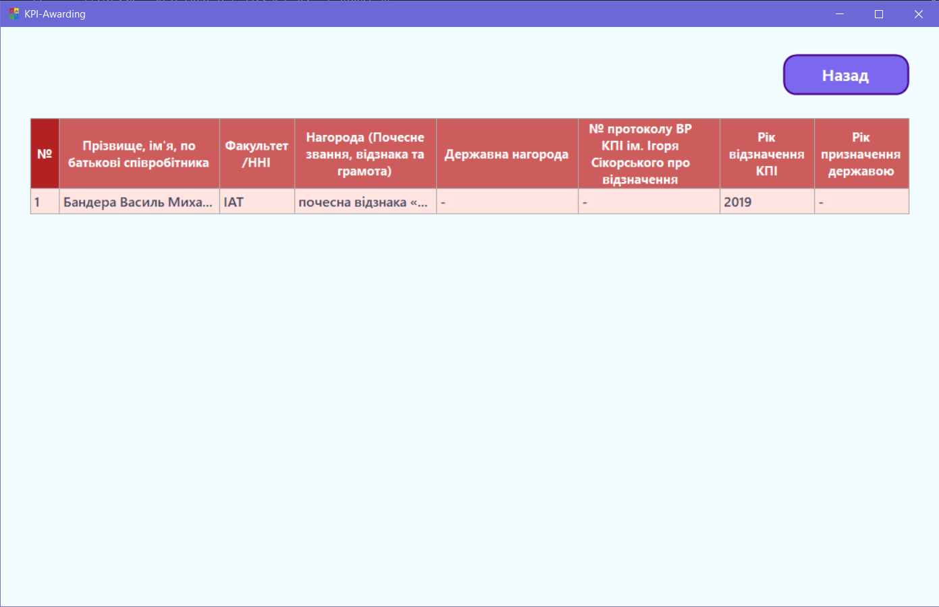

Кнопка “Таблиця у більшому розмірі” - перехід на форму, де є лише основна таблиця у більшому розмірі.

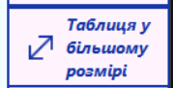

Форма виглядає наступним чином:

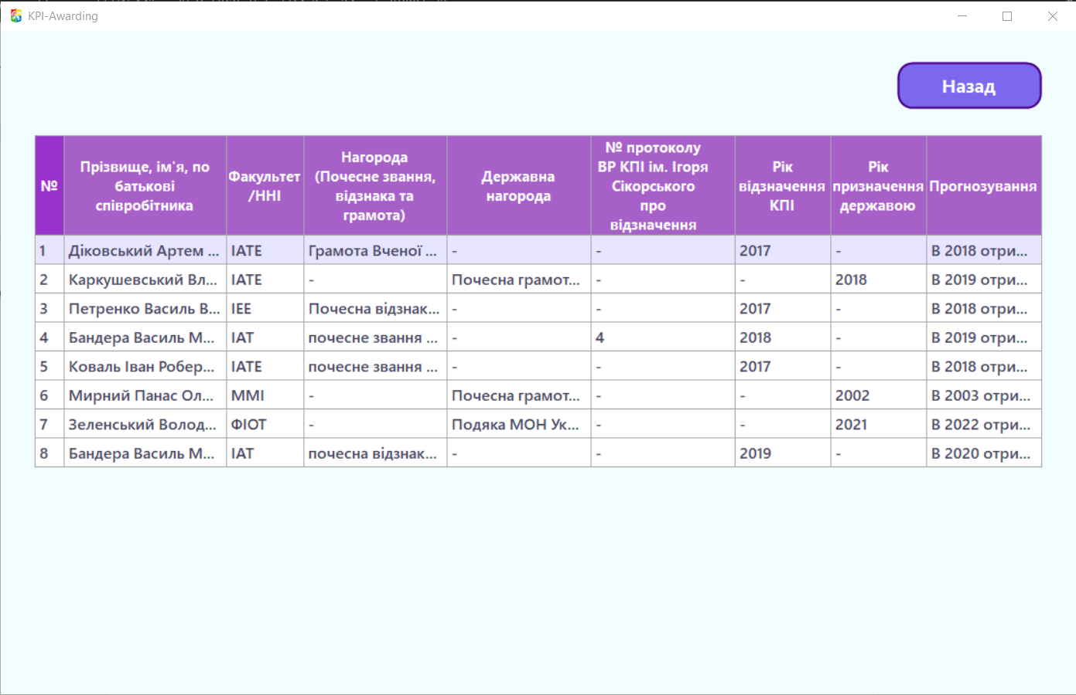

Кнопка “Очистити базу даних” очищає усю базу даних, включно із основним списком та списком дефектів.

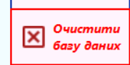

При натискані, з’являється вікно, у якому запитується, чи потрібно видаляти базу даних.

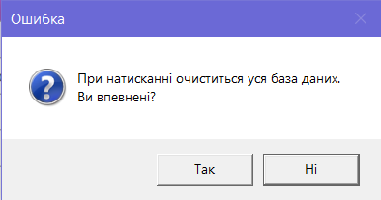

Якщо натиснути “Так”, то вся база даних очиститься

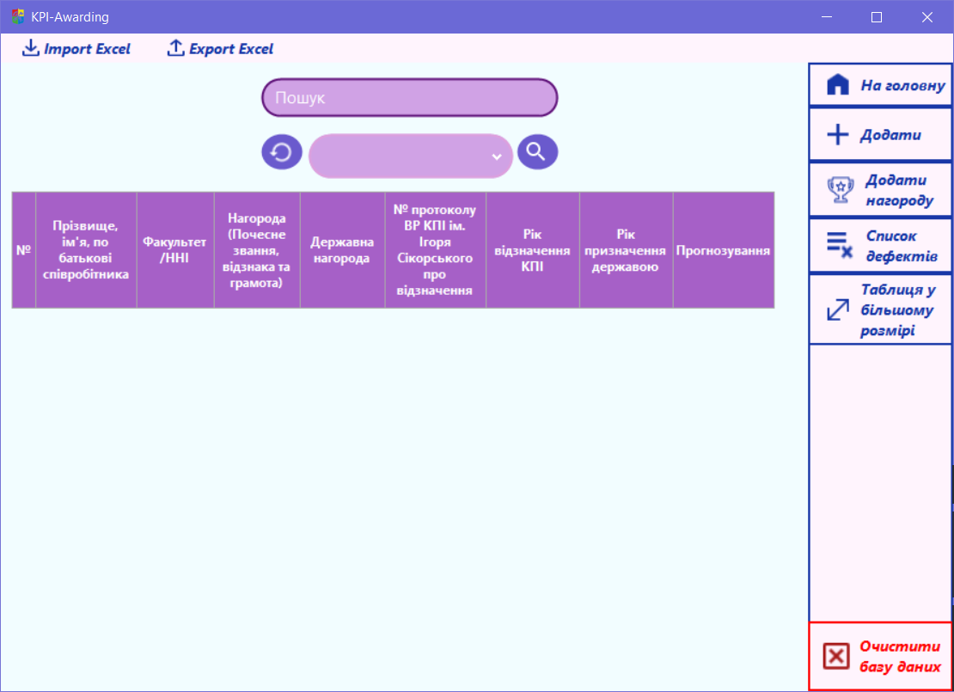

**Вихід з програми**

Для того аби вийти з програми, потрібно натиснути на хрестик на вікні. Вихід займає кілька секунд, тому що програмно закриваються усі раніше відкриті форми, та очищається процес.